常州市教科研课题研究活动情况登记表
时间 |  | 2020.12.24 |  | 地点 | 中三后 | 参加对象  及应到人数 | 13 | 实到人数 | 13
主持人 |  | 林浩、胡一茹 |  | 活动  形式 | 研讨
研究的目的  （范围、方法） |  |  | 对刚开展的实验组和对照组游戏进行研讨
主要内容（不够填写另附纸） | 林浩：刚才四个班用绳子和球门开展了游戏，平行两个班分别是实验组和对照组，请大家说一下活动开展后的想法和建议。  胡一茹：我觉得在今天的游戏中，中班孩子表现出的能力有的不输给大班孩子，幼儿之间的能力差异还是蛮大的。  卞爱莲：我们大一班老师只有简单的辅助他们打一下结，其他都是他们自己完成的。  徐雅：我觉得游戏前期经验还是要的，不然什么目的都没有。  刘琳：今天中大班的对照组都出现了有孩子把绳子往身上一绑，就往上爬的现象，他们说电视里就是这样的，说明孩子的行为来源于生活经验。  张亚庆：是的，今天有几个孩子是真的动脑筋，想办法在解决问题。他们的运动能力很强。比如大二班的刘雨炫。  王宇俊：我们对照组什么前期经验都没有，刚开始是比较迷茫的，后来他们也会想出各种玩法。  周小红：中班实验组编制的网都跟大班编的都差不多，特别是有几个小朋友一直坚持游戏。但是中班幼儿力气小，网比较松。  王珍芳：我觉得两组各有千秋，都很多亮点。  林浩：实验组和对照组的表现，没有好坏之分，这个绳子和球门将成为我们幼儿园的亮点，除了编网爬上去，还可以有各种玩法，对我们资源组意义重大。  附照片：  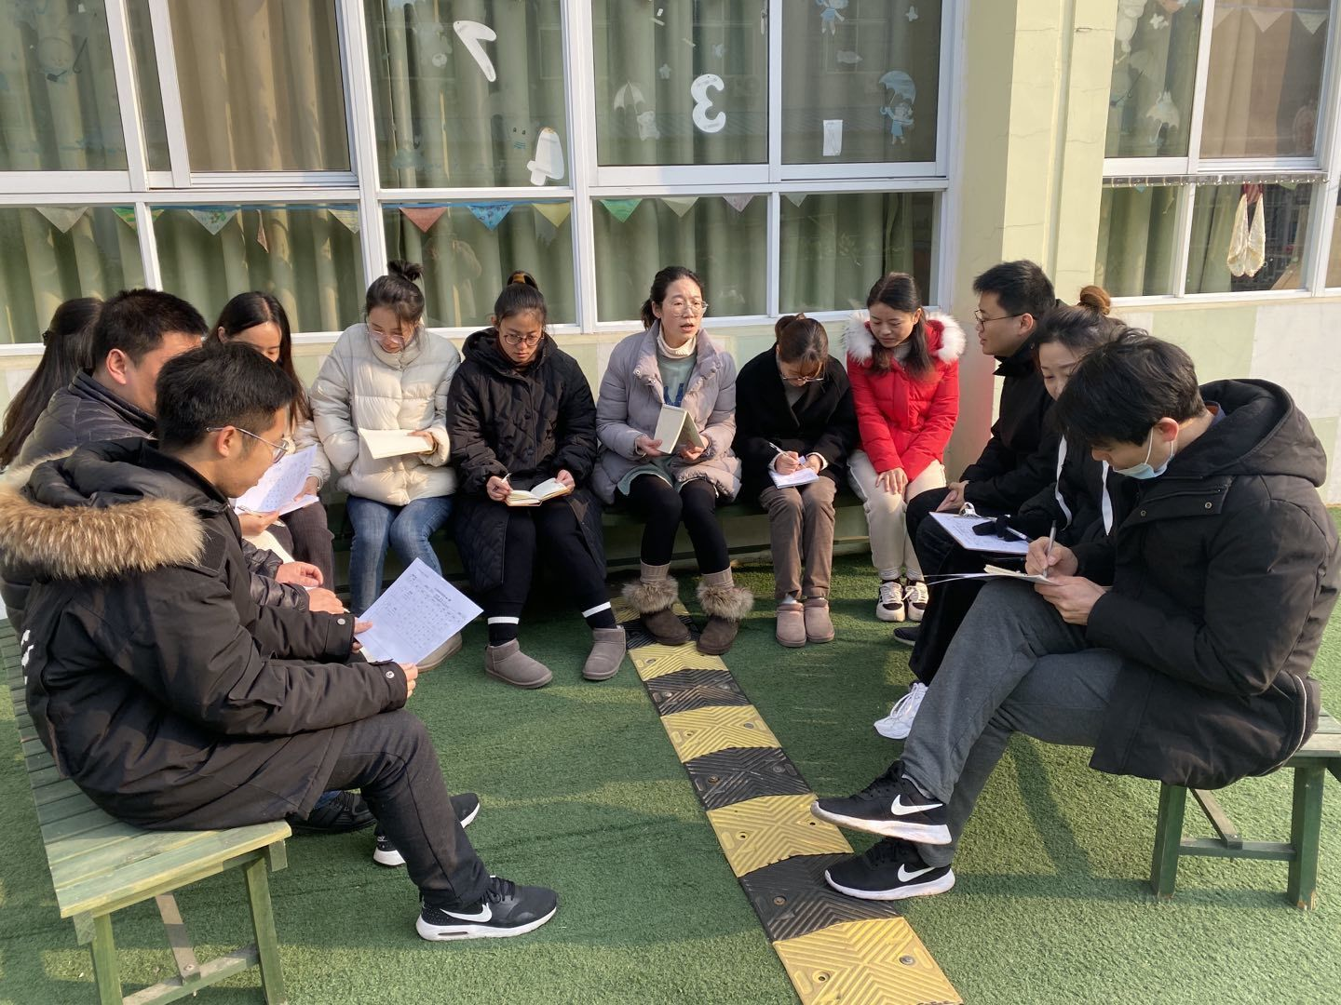
评价 | 本次活动通过实验组和对照组开展的游戏，我们发现了幼儿有经验和没有经验和绳子、球门互动都各有亮点，通过这个游戏拓宽了我们对资源利用的界限，其实资源无处不在，关键是如何利用。我们给予幼儿的，并不是最好的，只有幼儿真正想要的，真正能发展幼儿能力的，才是我们的根本目的。

填表人 刘琳

